**Matière : Electronique Fondamentale 2 (EF2)**

**TP n°3**

**Les oscillateurs sinusoidaux.**

**But du TP :**

Dans ce TP, nous allons nous intéresser aux oscillateurs sinusoïdaux suivants :

* L’oscillateur à circuit déphaseur de type RC.
* L’oscillateur à pont de Wien.
* L’oscillateur de Colpitts.

**Manipulation:**

**I : Oscillateur à réseau déphaseur RC :**

Soit le bloc 23008.a (figure 1) qui montre la structure d’un oscillateur déphaseur

1. Brancher le circuit (mettre les straps et l’alimentation convenable).
2. Utiliser l’oscilloscope pour visualiser le signal de sortie (OUT) en faisant varier le potentiomètre VR2 (10KΩ) jusqu’à l’obtention du signal sinusoïdal.
3. En utilisant l’oscilloscope, tracer la forme et mesurer la phase du circuit déphaseur pour Vb, Vc et Vd.
4. Que représente chaque sortie ?
5. Déterminer la fréquence d’oscillation et comparer la avec celle de la théorie.
6. Conclusion

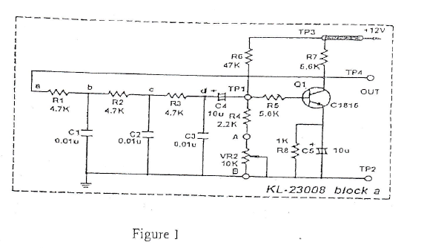

**II : Oscillateur à pont de Wien :**

Répéter les mêmes étapes vues précédemment (les signaux à considérer sont : TP1, TP2 et TP3).

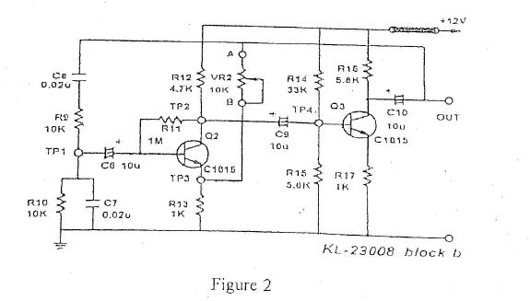

**III. Oscillateur Colpitts :**

Brancher le circuit de la Figure 3 bloc 23009 a.1.

1.  Visualiser à l'aide de l'oscilloscope la tension de sortie Vout
2.  Mesurer la fréquence de la tension de sortie
3.  Comparer la valeur de la fréquence d'oscillation théorique et pratique .

et C= (C1*C2)/(C1+C2).

1. Conclusion.

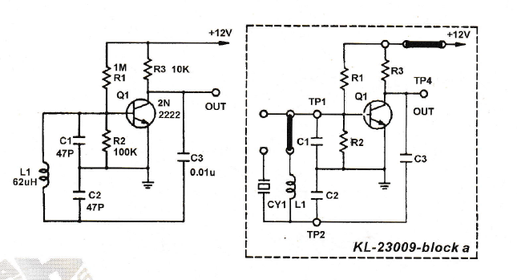

**Figure 3**